职业卫生检测技术服务信息公开表
用人单位  名称 | 青岛福茂荣机械科技有限公司（平板）
地理位置 | 青岛市黄岛区临港工业园东元路817号
联系人 | 别立波
调查专业  技术人员名单 | 贾健、王洪帅 | 调查时间 | 2024.07.13 | 陪同人 | 别立波
采样专业  技术人员名单 | 贾健、张心 | 采样时间 | 2024.07.15 | 陪同人 | 别立波
检测专业  技术人员名单 | 孙颖、常鑫钰、郭秀丽、田立茹、李笑笑、包红艳 |  | 检测时间 | 2024.07.15-202.07.16
影像资料  （调查影像资料及采样影像资料） | 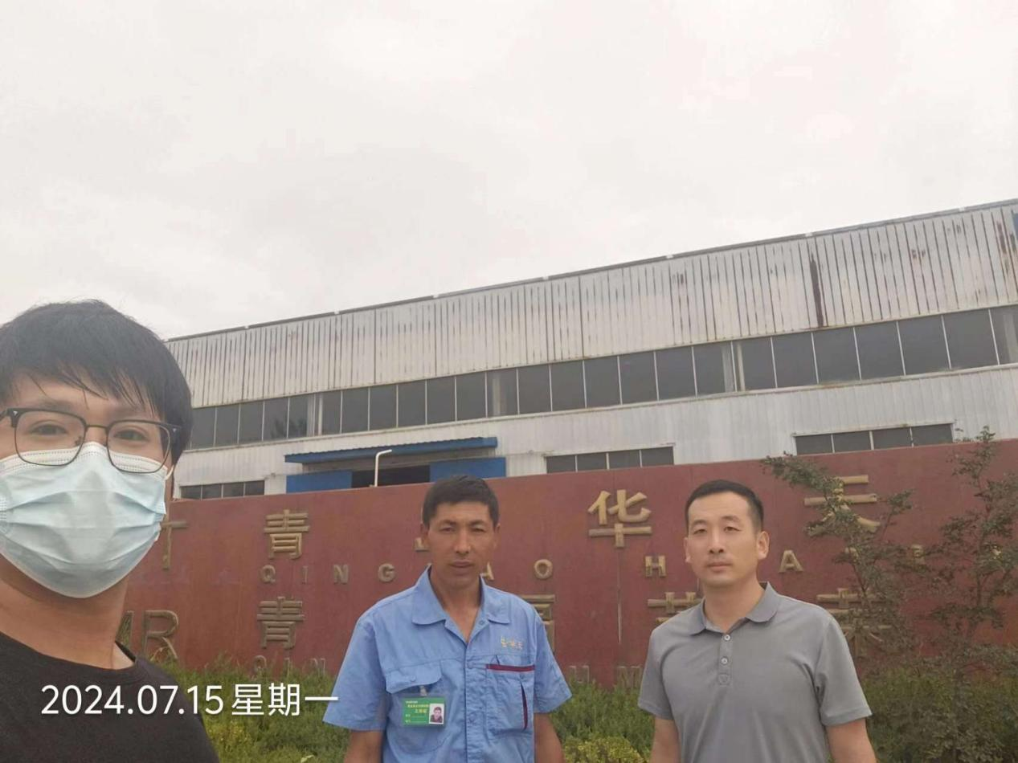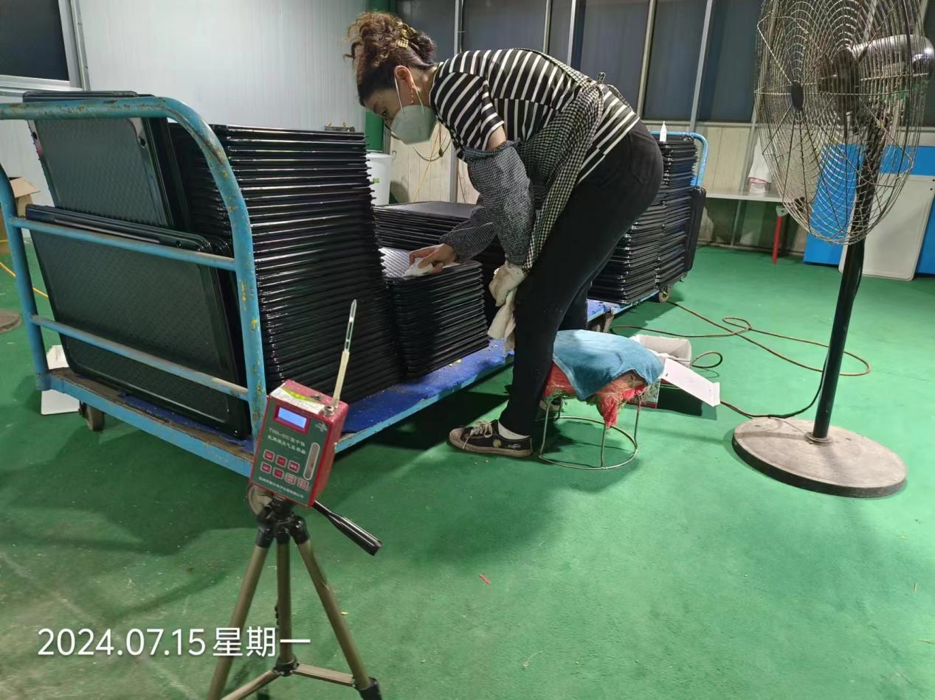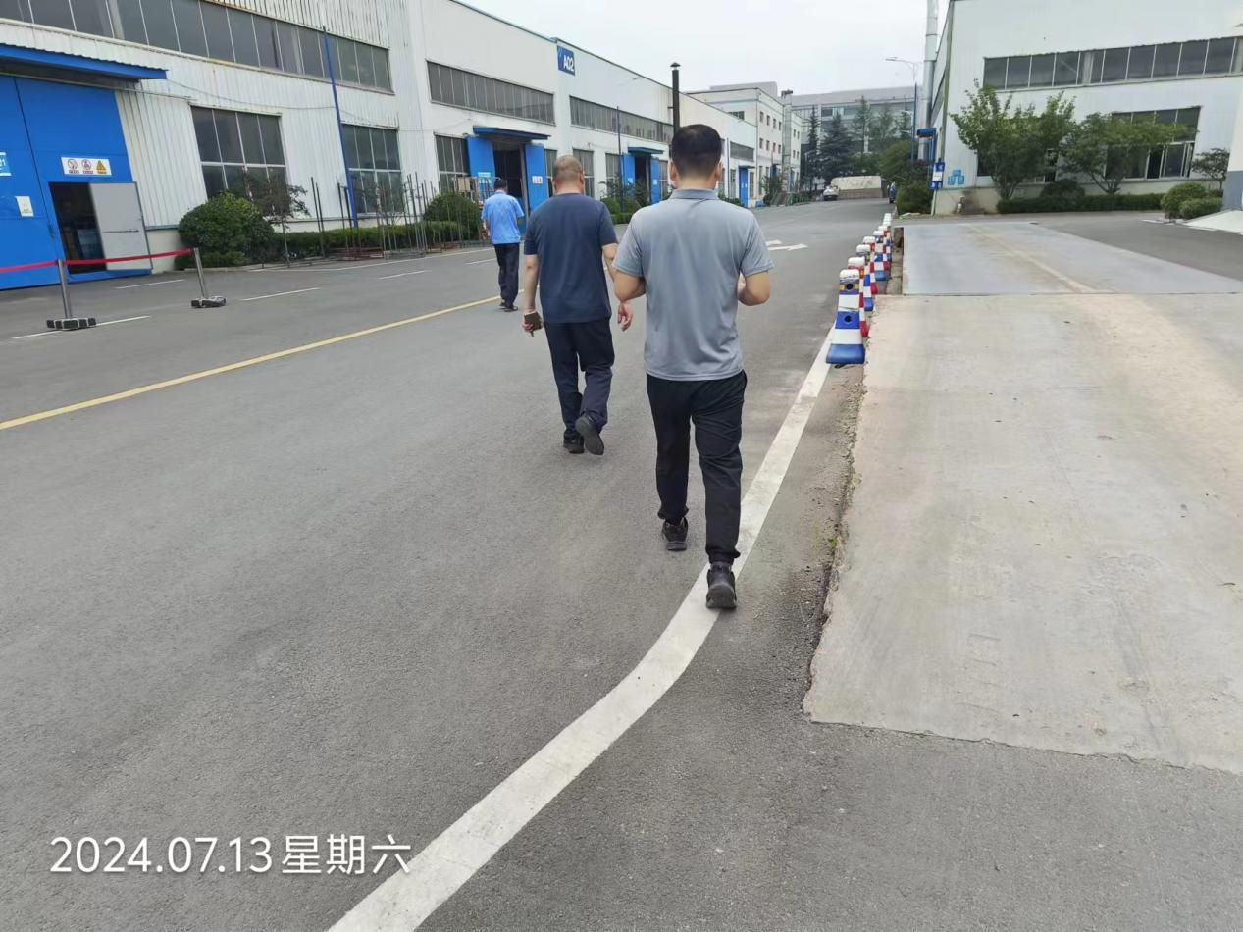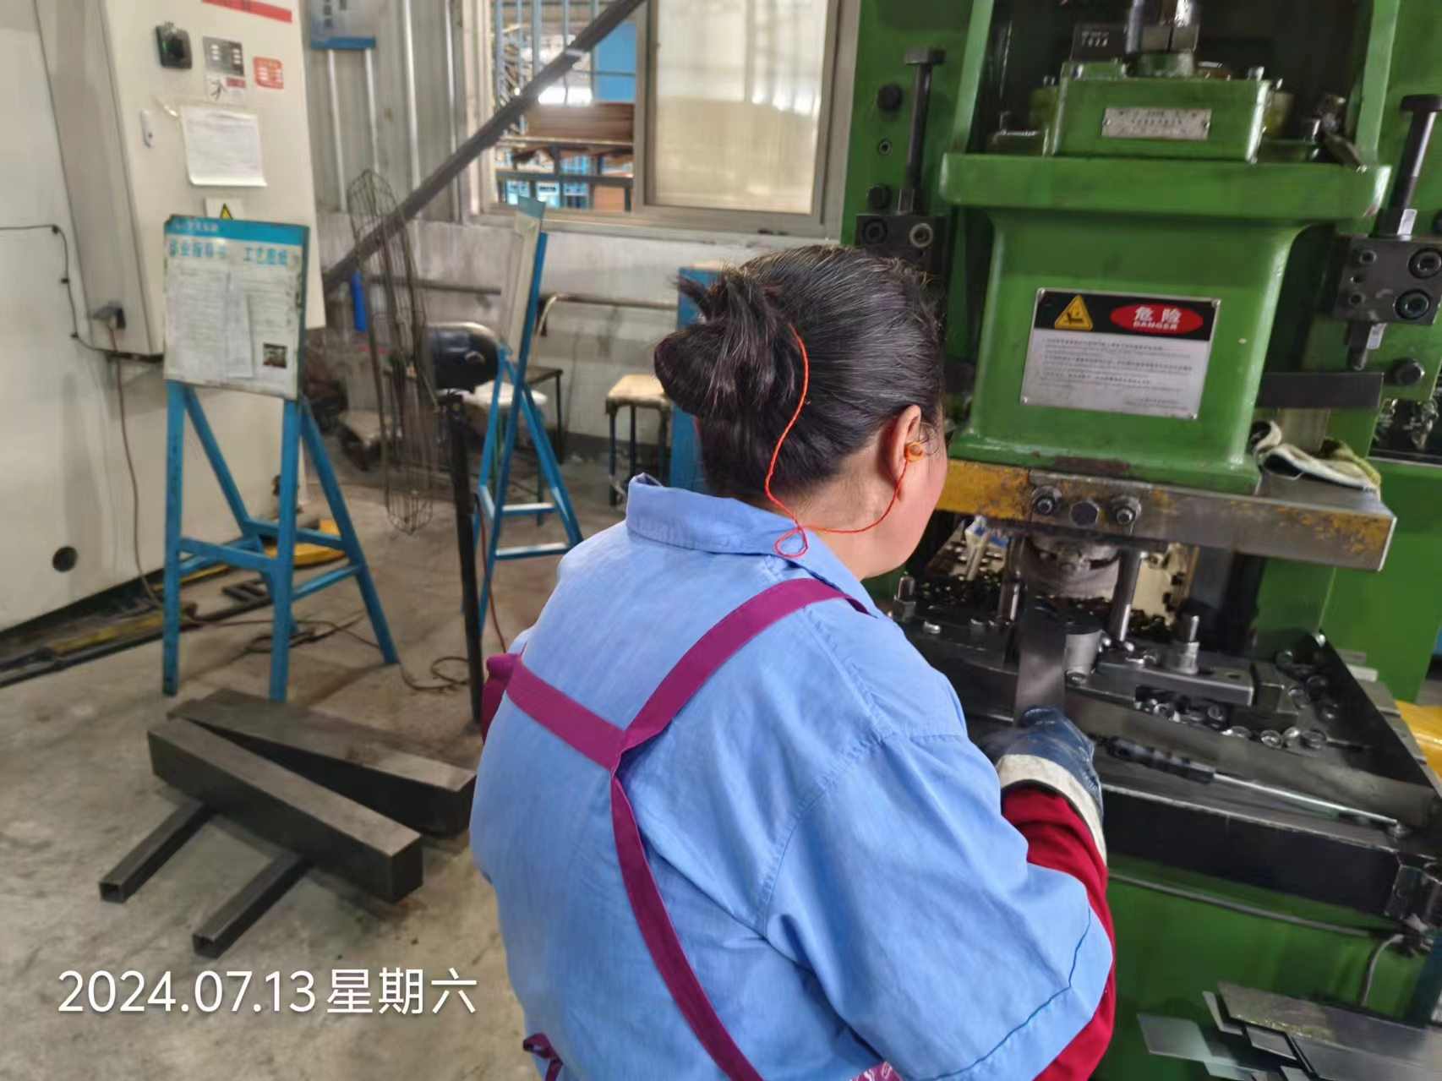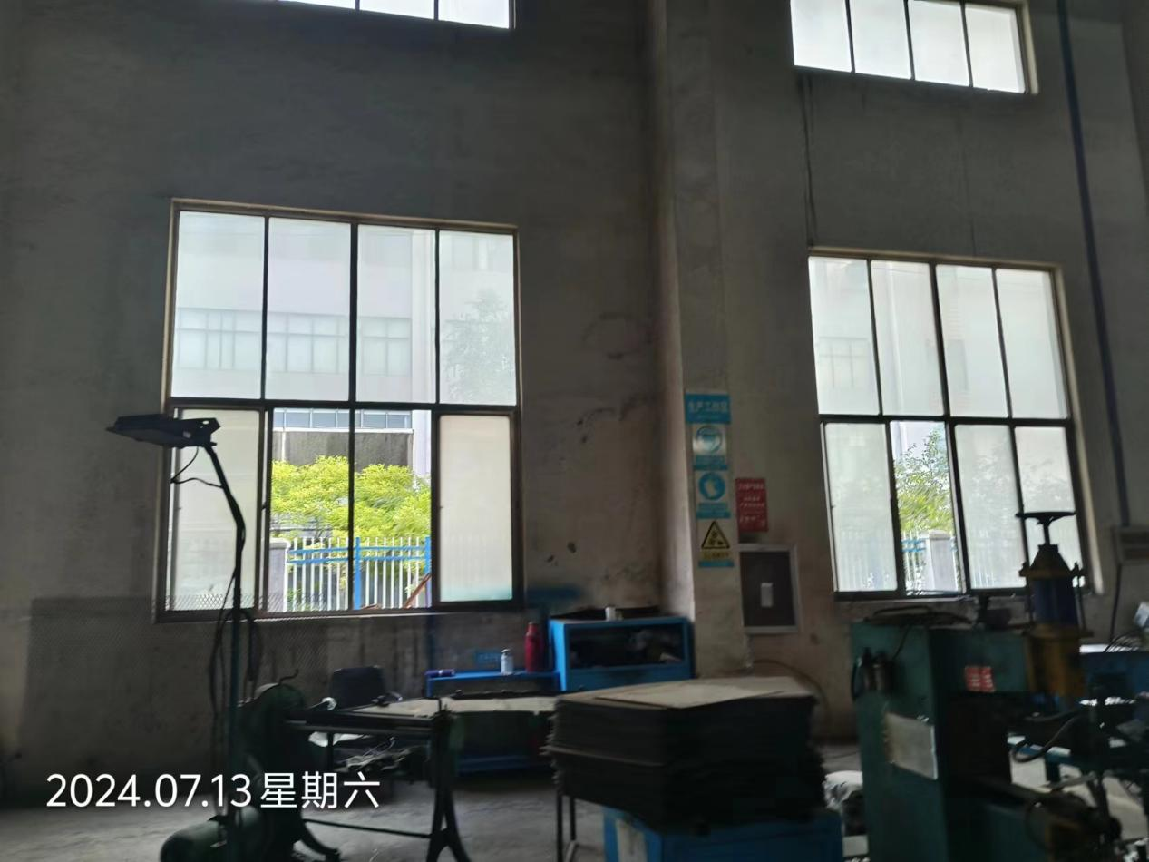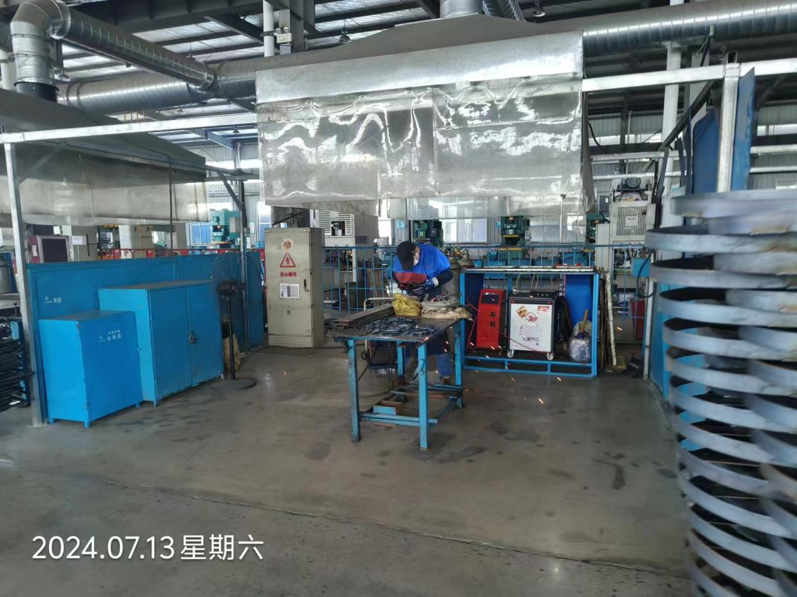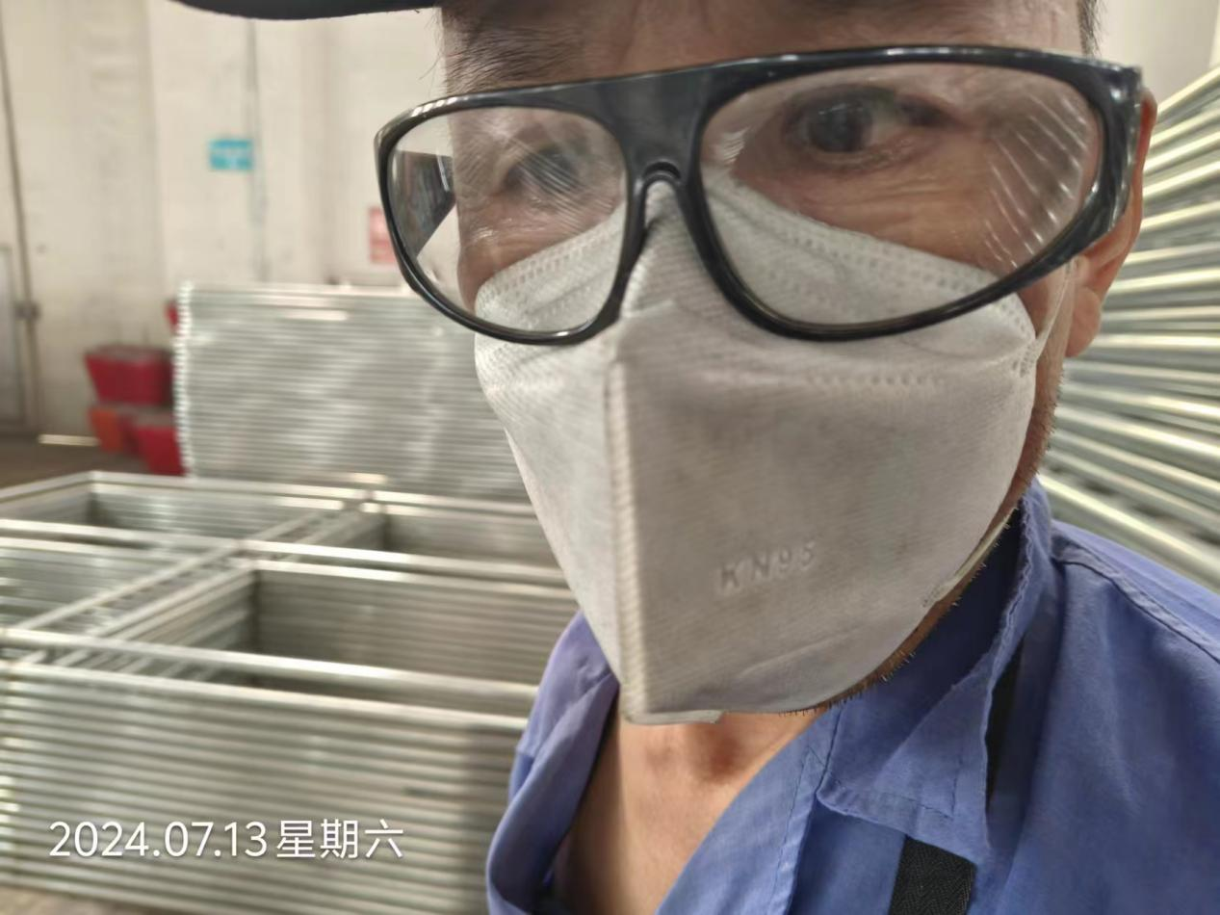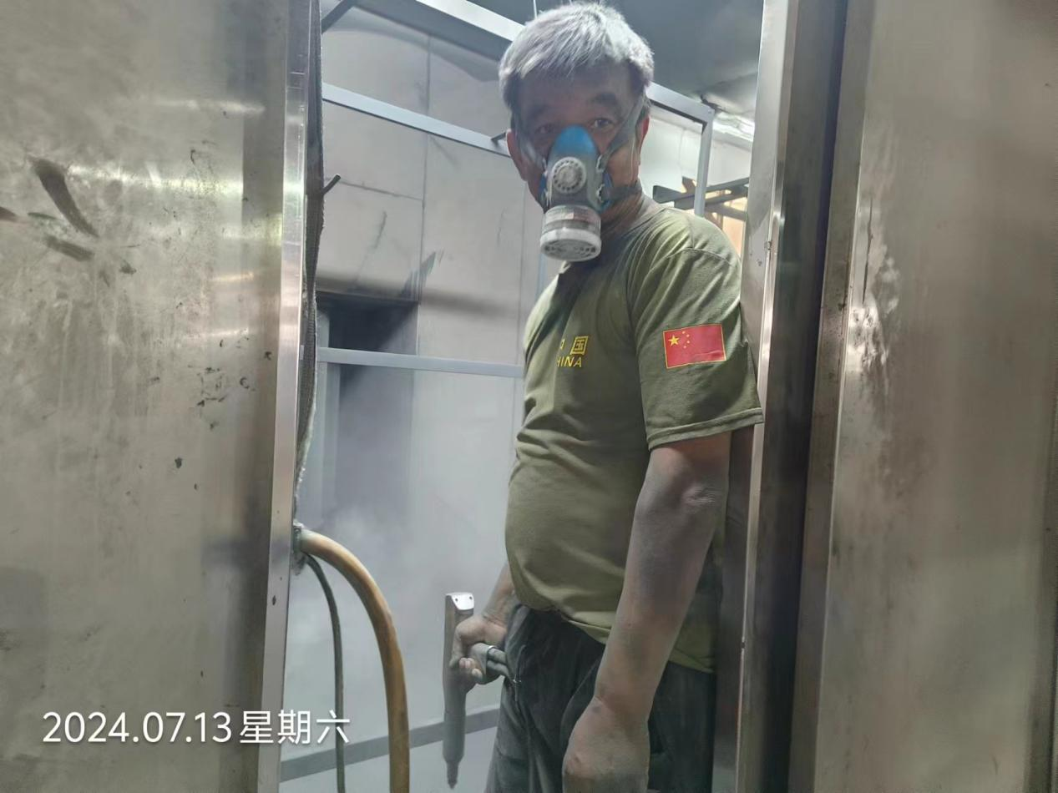
公示日期：2024.07.31

